Atlas duše, těla a ducha
Praha, 30. června 2020

Atlas duše, těla a ducha je základním průvodcem, který čtenáře seznamuje s rozličným pojetím lidského těla, duše a ducha z pohledu několika odlišných kultur. Pokrývá jak klasickou západní anatomii, tak i alternativní léčitelství a holistické teorie. Již druhé vydání populární knihy.
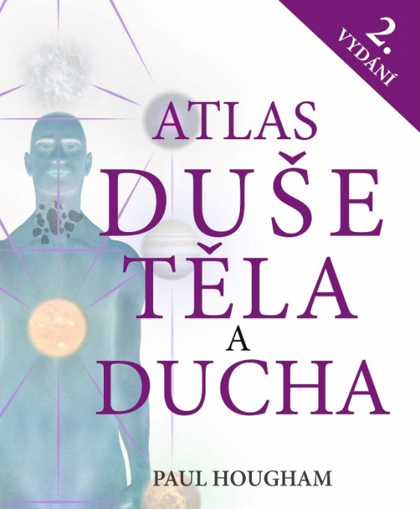
JEDINEČNÝ POHLED NA SPOJENÍ HMOTNÝCH I NEHMOTNÝCH SYSTÉMŮ LIDSKÉHO TĚLA.

Tato kniha čtenáře seznámí s rozličným pojetím lidského těla, duše a ducha v několika odlišných kulturách. Začíná západním pohledem na anatomii a fyziologii, založeném na vědeckém bádání. Zde se věnujeme tělu, od kostry až po imunitní systém a s pomocí skvělých ilustrací jsou srozumitelně vysvětleny všechny jeho funkce.

Poté se zaměřuje na metody sledování a zlepšování tělesného a duševního zdraví, jako jsou osteopatie, akupunktura, iridologie, reflexologie, a nakonec vás seznámí s holistickými teoriemi o spojení člověka s vesmírem...

Z těchto teoretických základů pak autor vychází při popisu nejrůznějších pohledů na tělo pocházejících z různých starobylých nauk včetně indického systému čaker, čínského systému meridiánů, stromu života kabaly nebo víry západoafrických šamanů.

224 stran, formát 235×285, cena 799 Kč

O autorovi:
Paul Hougham je uznávaný učitel, spisovatel a léčitel v oblasti akupunktury. V minulosti byl například učitelem na School of Five Element Acupuncture a členem Britské akreditační komise akupunktury. Žije ve Velké Británii.

Ukázka:
Téma této pozoruhodné práce – téma skrytých možností člověka – mě velice živě zajímá celý život. Od doby, kdy jsem napsal svou první knihu Outsider, mě fascinují ony zvláštní okamžiky, kdy zažíváme vzácné pocity síly a štěstí, které jeden filozof nazval „kontaktem s pramenem božské síly, smyslu a účelu“. Jako bychom putovali po známé cestě a našli dveře ve zdi, které vedou do nádherné zahrady – H. G. Wells tento výjev zobrazil ve svém díle The Door in the Wall (Dveře ve zdi).

Kde jsou ty kouzelné dveře? Odpověď je celkem jasná: někde v nás. Proč je ale tak těžké je objevit a jak k nim opět najít cestu? To je tématem knihy, kterou držíte v ruce. Je to takový atlas lidského nitra.

Kontaktní údaje:
Mgr. Zlata Biedermannová
Seen Media, s.r.o.
E: zb@seenmedia.cz
M: +420 737 583 136
web: http://www.grada.cz/

